Raport privind Implementarea Statutului Elevului la nivel Județean

- Introducere

Dragă cititorule,

După mai bine de 5 ani în care Legea Educației Naționale nu a fost respectată, anul școlar 2016-2017 a fost primul în care școala românească a beneficiat de un act normativ care stipulează în mod concret care sunt drepturile și obligațiile elevilor din învățământul preuniversitar- Statutul Elevului.
Considerăm că acest pas a fost unul enorm pentru democratziarea învățământului românesc, iar astfel, elevii, principalii beneficiari ai sistemului de învățământ, au acum ocazia de a fi priviți ca niște parteneri activi ai actului educațional, recunoscându-li-se anumite drepturi care nu doar că ii responsabilizează, dar le și oferă ocazia de a învăța într-un climat protejat, cum ar fi: dreptul de a nu fi deposedați de bunuri personale, dreptul de a fi consultați în toate deciziile majore, dreptul de a oferi feedback semestrial cadrelor didactice, dreptul de a folosi baza materială pentru activități extrașcolare, si altele.
Cea mai importantă schimbare este, însă, cea a mentalității.În contextul în care actorii relevanţi ai sistemului educaţional nu reuşeau să scape din mreaja unei mentalităţi conservatoare, în care obedienţa faţă de pilonii ierarhic superiori era ridicată la nivel de politică naţională, şcoala românească părea sa reprezinte locul in care, pentru multe generaţii, educabilii erau condamnaţi doar să respecte şi să se supună. Astfel, în şcoala românească, era nevoie de o reformă amplă în ceea ce priveşte reglementarea şi respectarea drepturilor elevilor, iar un act normativ care să specifice în mod concret atât care sunt acestea, cat şi modul în care ele se aplică era neverosimil necesar. Astfel, 10 august 2016 este, fără doar şi poate, ziua care va rămâne in istorie drept cea mai importantă dată atât din punctul de vedere al mişcării de reprezentare a elevilor, cât și din perspectiva liberalizării și democartizării întregii paradigme educaționale românești
În continuare, datoria noastră, a reprezentanților elevilor este aceea de a se asigura că actul normativ la nivel național este respectat.De aceea, documentul întocmit de către Consiliul Județean al Elevilor Bihor, unica structură reprezentativă a elevilor la nivelul județului Bihor, îsi propune să analizeze felul în care prevederile actului normativ sunt respectate.
Deși, fiind primul an în care Statutul Elevului este în vigoare, multe din prevederile acestora au fost asimilate destul de greu de către actorii învățământului preuniversitar bihorean, nădăjduim că observațiile obiective și recomandările pe care le-am făcut în continuare vor fi de natură să contribuie la o mai bună implementare a actului normativ în școlile din județul Bihor !

Hercuț Răzvan,
Președintele Consiliului Județean al Elevilor Bihor

II. Context
Prezentul raport are rolul de a analiza modul în care Statutul Elevului este implementat în unitățile de învățământ din județul Bihor, iar drepturile elevilor sunt respectate.
Conform art. 49 al aceluiași act normativ, „Consiliul Județean al Elevilor și asociațiile reprezentative elaborează un raport anual privind respectarea prevederilor prezentului statut în fiecare unitate de învățământ preuniversitar din respectivul județ sau din Municipiul București”.
Astfel, Consiliul Județean al Elevilor Bihor, în calitate de unică structură care își asumă reprezentarea drepturilor și intereselor elevilor din județul Bihor, redactează prima ediție a Raportului privind implementarea Statutului Elevului la nivel județean-(RISEJ).
Prima parte a acestui raport analizează situația implementării și gradul de respectare al drepturilor si obligațiilor elevilor din județul Bihor, în raport cu actul normativ la nivel național. Am analizat cum au fost transpuse și respectate prevederile Statutului Elevului în unitățile de învățământ din județul Bihor. Scopul este de a evidenția atât bunele practici ale instituțiilor, cât și discrepanțele apărute între ceea ce spune legea și ceea ce se întâmplă “la firul ierbii”.
A doua parte reflectă recomandările, prezentate din perspectiva reprezentanților elevilor din județul Bihor asupra modului în care actul normativ care reglementează drepturile și obligațiile elevilor poate fi transpus mai bine în practica instituțiilor furnizoare de educație bihorene care activează în sfera învățământului preuniversitar, dar și asupra felului în care toți actorii implicați în educația elevilor din Bihor pot contribui la dezvoltarea acesteia.

III. Prezentarea situaţiei drepturilor şi îndatoririlor elevului la nivel judeţean
Pentru a cuantifica gradul de respectare al drepturilor şi îndatoririlor elevului în judeţul Bihor, Consiliul Judeţean al Elevilor Bihor a aplicat în perioada 22.06.-09.07.2017, două chestionare, unul referitor la situaţia implementării Statutului Elevului în unităţile de învăţământ preuniversitar din judeţul Bihor, respectiv unul referitor la respectarea drepturilor elevilor reprezentanţi. Chestionarul a fost elaborat în baza unor indicatori stabiliţi la nivel naţional, de către Consiliul Naţional al Elevilor.
La chestionarul aplicat tuturor elevilor bihoreni, am primit 353 de răspunsuri, iar la cel de-al doilea, aplicat strict elevilor reprezentanţi, 42 de răspunsuri.
Concluziile la care am ajuns în urma celor două chestionare vor fi prezentate în cele ce urmează:
- Gradul siguranţei în şcoli

Din 353 de elevi care au răspuns la chestionar, 235 se simt perfect în siguranţă în şcolile la care învaţă, 115 se simt în siguranţă doar parţial.

Putem observa faptul că majoritatea elevilor se simt în siguranţă în şcolile la care învaţă, ceea ce ne bucură. Ne permitem, însă, să avem anumite rezerve, deoarece anumite unităţi de învăţământ care nu au paza asigurată pe timpul programului şcolar (Colegiul Economic „Partenie Cosma” Oradea)

- Gradul de consultare al elevilor

59% dintre respondenţiau fost consultaţi şi şi-au exprimat opinia cu privire la alegerea orelor opţionale, în timp ce 41% nu au avut ocazia să îşi aleagă orele opţionale.

- Rata discriminării în şcoli

După cum putem observa, un număr îngrijorător de mare de elevi (42%) au fost, cel puţin o dată, discriminaţi în cadrul şcolilor la care învaţă. Mai mult decât atât, 17% dintre cei chestionaţi susţin că situaţiile de discriminare în şcoli sunt frecvente.

- Nivelul participării la consiliere

Putem observa că numărul elevilor care au participat la o consiliere psihologică sau profesională este destul de mic, în comparaţie cu cei care nu şi-au dorit sau nu au avut prilejul de a participa la o activitate de acest gen.
Dintre aceştia, majoritatea consideră orele de consiliere ca fiind inutile, insă există şi opinii minoritare care le apreciază ca fiind utile/ nerelevante.
De asemenea, din numărul total de elevi chestionaţi, 290 (82%) s-au simţit confortabil în întâlnirea psihologului şcolii şi doar 63 (18%) au avut o reticenţă în vizitarea cabinetului psihologic al şcolii în care învaţă.

- Disponibilitatea resurselor materiale

Se poate observa faptul că majoritatea elevilor bihoreni sunt mulţumiţi, într-o măsură considerabilă, de baza materială care le este pusă la dispoziţie, pe când ce doar 26% sunt mulţumiţi în totalitate, 14% intr-o măsură nesemnificativă, iar restul de 6% nu au fost încântaţi deloc de disponibilitatea resurselor materiale.
Dintre respondenţi, 60% reuşesc să acceseze baza materială a şcolii în mod gratuit, în timp ce restul de 40% dintre elevi nu au această posibilitate.
Elevii au fost întrebaţi dacă au fost informaţi cu privire la planificarea materiei la începutul semestrului. 59% au fost informaţi doar parţial, doar 27% au fost informaţi în totalitate şi 14% nu au fost informaţi deloc cu privire la planificarea materiei.
De asemenea, din numărul total de chestionaţi, doar 30% au primit, la începutul anului şcolar, o grilă de evaluare, în timp ce restul de 70% nu au avut această ocazie.
Totodată, aproximativ 75% dintre elevi şi-au primit rezultatele evaluărilor scrise în mai mult de 15 zile lucrătoare, în comparaţie cu cei 25% care au avut parte de o evaluare mult mai rapidă.
În urma chestionarului, am fost încântaţi să aflăm că mai mult de 70% dintre elevi nu au fost vreodată constrânşi să participe la o competiţie/olimpiadă şcolară.
Din numărul total de elevi chestionaţi, doar 15% au observat o atitudine diferită din partea profesorului în momentul în care elevul a refuzat participarea sa la o anumită competiţie/olimpiadă şcolară.

- Rata implicării în evaluarea internă

Se poate observa că mai mult de 70% dintre elevi au întâmpinat o anumită ostilitate cu privire la transmiterea feedback-ului semestrial profesorilor, pe când aproximativ 30% au reuşit să-l transmită prin fişe anonime.
Un fapt îngrijorător este acela că multor elevi bihoreni(76%) le-au fost consemnate note în catalog înainte de a li se comunica personal, în timp ce 24% nu au întâmpinat aceste dificultăţi.
- Incidenţa absenţei ca mijloc de corecţie

Ne bucură pe deplin de faptul că elevii bihoreni, într-o proporţie de 66%, nu au întâmpinat probleme în consemnarea unei absenţe ca mijloc de corecţie.
Totodată, aflăm din chestionarul realizat că mai mult de 90% dintre respondenţi nu au fost vreodată influenţaţi, de către un cadru didactic, în alegerea unui reprezentant in Consiliul Şcolar al Elevului.

- Îndatoririle elevului

Se poate observa prin prisma chestionarului ca mai mult de jumătate dintre elevi au mereu carnetul de elev asupra lor, 25% în cele mai multe din zile, rar găsim 11% dintre elevi și doar 4% recunosc că nu au niciodată carnetul de elev la ei.
Mai mult de 70% dintre chestionaţi au căzut de comun acord cu profesorul în vederea consemnării notei în carnetul de elev, în timp ce 15,6% au întâmpinat această situaţie, o dată sau de două ori, iar 11% s-au aflat în această situaţie neplăcută de mai multe ori.
De asemenea, în urma chestionarului realizat aflăm că 45,9% dintre elevi nu folosesc telefonul în timpul orelor, în timp ce restul de 54,1% recunosc că îşi folosesc telefoanele în timpul programului şcolar.
În cazul majorilor, 16,1% s-au aflat in situaţia în care dreptul de a părăsi perimetrul şcolii în timpul programului şcolar le-a fost încălcat, doar 8,5% s-au bucurat pe deplin de acest drept, iar restul de 75,4% nu erau majori.
Totodată, aflăm că, din păcate, aproape 43% dintre elevi au fost mustraţi în faţa colectivului clasei/şcolii, iar restul de 57,8% nu s-au aflat în această situaţie neplăcută.
Ne bucurăm să aflăm că aproximativ 98% dintre elevii bihoreni nu au fost vreodată sancţionaţi cu scăderea mediei la purtare pentru distrugerea sau deteriorarea manualelor şcolare.

- Reprezentarea elevilor
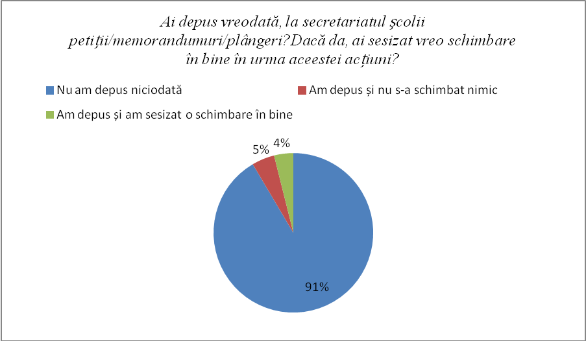

În urma aplicări celui de-al doilea chestionar s-a ajuns la următoarele rezultate:

- Elevi care apelează la cereri pentru soluţionarea problemelor 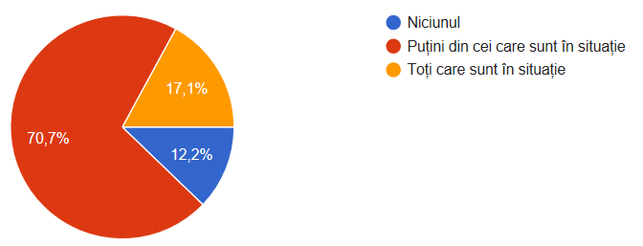
Elevii au mari ezitări în privinţa depunerii de petiţii, memorandumuri, cereri sau plângeri în vederea rezolvării problemelor din mediul şcolar, probabil datorită lipsei de încredere pe care aceştia o au în organizaţiile şcolare cu rol în rezolvarea acestor problem.

- Rata de rezolvare a problemelor elevilor care depun cereri
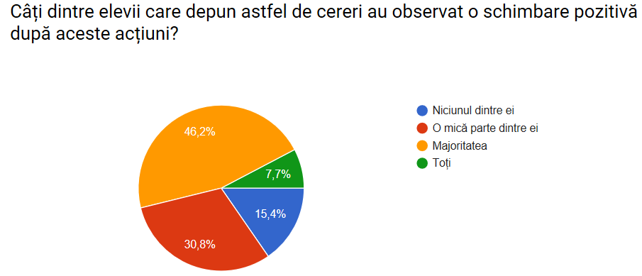
Unui număr mare de elevi nu li se rezolvă problemele din mediul şcolar prin aceste metode.

- Deschiderea elevilor către a-şi exprima opinia în mod public şi de a transmite comunicate de presă
Tocmai datorită ezitărilor elevilor reprezentanţi de a apăra drepturile colegilor lor, majoritatea elevilor se tem să îşi exprime nemulţumirile în mod public şi un număr redus de elevi reprezentanţi recurg la luări publice de poziţie sau transmiterea de comunicare de presă cu privire la problemele din mediul şcolar.
- Respectarea dreptului elevilor reprezentanţi de a le fi motivate absenţele
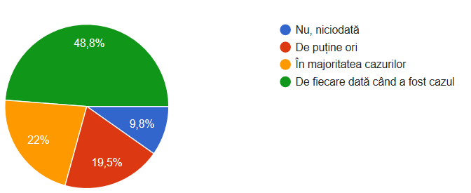
Majorităţii elevilor reprezentanţi li se motivează absenţele de la cursuri datorate de implicarea acestora în activităţile Consiliului. Totuşi, un procent destul de mare întâmpină probleme în această situaţie, chiar dacă prezintă documente justificative.
- Popularitatea elevilor reprezentanţi
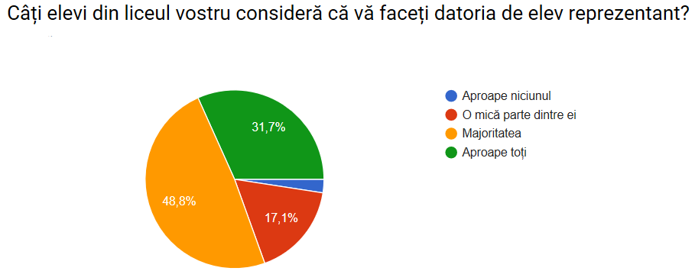

- Consideraţi că elevii reprezentaţi işi duc la bun sfârşit datoria care recurge din natura activităţii lor?
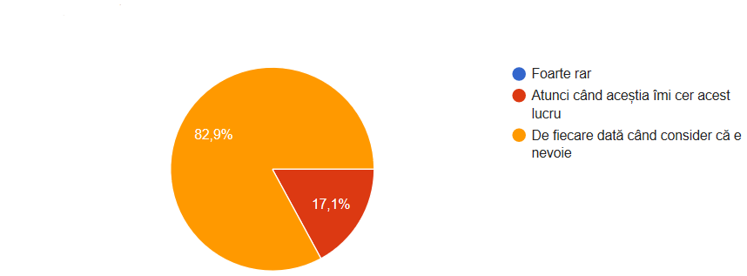
Elevii reprezentanţi se bucură de un grad ridicat de încredere din partea colegilor lor, fapt datorat de rata informării acestora cu privire la activitatea lor.

- Consideri că la școala la care înveți sunt respectate principiile stipulate in art. 3 din Legea Educației Naționale ?
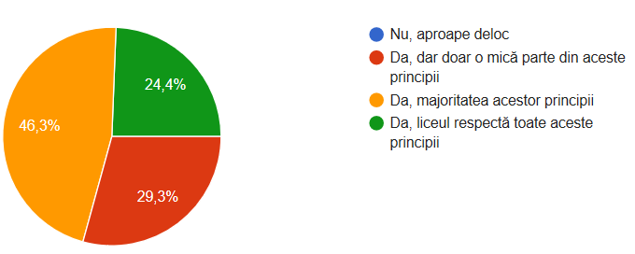

IV. Sumar executiv

În urma sesizărilor către Consiliul Județean al Elevilor Bihor și a diseminării chestionarelor, am determinat o serie de drepturi și îndatoriri prevăzute în Statutul Elevului care nu sunt respectate integral de actorii sistemului educațional preuniversitar la nivel județean. Dat fiind faptul că norma legislativă a fost adoptată de scurt timp, actorii implicați reacționează și se adaptează greoi la dispozițiile impuse de noile prevederi. De-a lungul anului școlar 2016-2017, Consiliul Județean al Elevilor Bihor a intermediat și a moderat dialogul între forurile de decizie și elevi, asigurându-se că normele legale sunt cât mai bine implementate și că drepturile elevilor sunt respectate la nivel unitar în fiecare instituție de învățământ.
În ceea ce privește principiile educației stipulate în art. 3 din Legea Educației Naționale, 21,9% dintre elevii reprezentanți chestionați au declarat că școala lor nu se aliniază integral principiilor enunțate.
În continuare, ineficienta administrare a bazei materiale a școlilor este una din principalele carențe ale învățământului bihorean, 41% din elevi chestionați semnalând imposibilitatea de a avea acees gratuit,de câte ori doresc și în orice moment consideră de cuviință, în limita programului școlii la baza materială a școlilor la care învață. Acest fapt indică clar faptul că resursele materiale ale școlilor sunt folosite în neconcordanță cu principiul învățământului centrat pe elev.

În ceea ce privește drepturile elevului:
Făcând referire la dreptul de a fi consultat cu privire la oferta educațională ce cuprinde disciplinele la decizia școlii, unde ar trebui să primeze interesele elevilor și opțiunea lor personală, doar 58,6% din respondenți au declarat că au fost consultați cu privire la această decizie. Astfel, este pusă la îndoială relevanța acestor ore, care ar trebui să satisfacă în mod direct nevoile comunității elevilor de proveniență, stabilirea acestora fiind necesar a fi realizată prin consultarea părinților și a elevilor.
Dreptul elevilor din ciclul superior al liceului de a primi manuale la toate materiile de curs a fost îndeplinit, astfel încât, în anumite cazuri izolate suporturile de curs nu au fost puse integral la dispoziția beneficiarilor direct ai educației.
Dreptul la o evaluare obiectivă, privit din perspectiva elevilor chestionați, a fost respectat integral doar unui procent de 58,1% din elevii chestionați . Așadar, putem observa că acele cazuri în care elevii nu sunt evaluați corespunzător sunt des întâlnite. Cu toate acestea, doar 35,4% dintre respondenți au contestat o lucrare scrisă, fapt ce reliefează reticența elevilor de a pune la îndoială activitatea unui cadru didactic, din teama de a nu fi discriminați în urma acestei acțiuni.
74,8 % dintre cei care au răspuns au indicat că au fost cazuri în care au primit rezultatele lucrărilor scrise în mai mult de 15 zile lucrătoare, ceea ce poate indica fie dezinteresul unor profesori față de procesul de evaluare a elevilor, fie o planificare precară a activității didactice.
Totodată, în cele mai multe cazuri, elevii nu au avut posibilitatea de a oferi feedback cadrelor didactice. Astfel, doar 28% dintre aceștia au menționat faptul că au avut posibilitatea de a oferi feedback. Observând faptul că doar un număr mic de școli au pus elevilor la dispoziție, în primul semestru, chestionare anonime prin care elevii să își poată exprima feedback-ul, așa cum prevede legislația în vigoare, reprezentanții elevilor la nivel județean au elaborat un model tip de chestionar, care a fost distribuit în școli cu ajutorul Inspectoratului Școlar Județean Bihor. Constatăm, însă, că există în continuare unități de învățământ în care elevii nu au fost informați cu privire la existența chestionarului, fiind privați de dreptul de a-și exprima opinia, într-un mod anonim, cu privire la activitatea cadrelor didactice de pe parcursul orelor de curs. Astfel, putem remarca reținerea persoanelor abilitate să furnizeze educație elevilor de a consulta elevii în privința eventualelor carențe apărute.
Un drept care a fost încălcat în multiple rânduri a fost cel stipulat în art. 7 lit. ff), conform căruia profesorul nu poate consemna o absență dacă elevul a fost la ora de curs, 34% dintre elevii chestionați semnalând această problemă. Folosirea absenței ca metodă de coerciție devine o dovadă clară a lispei de deontologie profesională din partea anumitor profesori. Reprezentanților elevilor li s-au semnalat numeroase cazuri în care profesorii au abuzat de autoritatea lor și nu doar că au eliminat elevii de la ora de curs, dar au și consemnat absență elevilor sancționați.

În ceea ce privește dreptul de a vota în mod independent elevii reprezentanți, 9,1% dintre respondenți susțin că au fost influențați de cadre didactice în procesul de alegere, fapt ce încalcă în mod direct principiul exprimării independente a votului și valorilor Consiliului Național al Elevilor. Mai mult decât atât, această practică împiedică elevul să ia o decizie asumată, în baza propriei sale gândiri.

Privitor la dreptul elevilor majori de a părăsi unitatea de învățământ la care învață în timpul programului școlar, acesta le-a fost restrâns în repetate rânduri de către conducerile școlilor. Cu toate acestea, în urma solicitărilor elevilor reprezentanți, această carență a fost soluționată aproape în totalitate, unică excepție făcând Liceul Economic ”Partenie Cosma” din Oradea. Soluția general acceptată a fost introducerea de semne distinctive pentru elevii majori. Nu în ultimul rând, menționăm că elevii care au semnalat problema în școlile lor și au militat pentru respectarea acestui drept au fost priviți, în general, cu ostilitate de către corpul profesoral.

Sancțiunea colectivă a fost aplicată, cel puțin o dată, unui procent de 42% dintre elevii chestionați. Numărul ridicat de sancțiuni aplicate în mod abuziv indică atât dezinteresul cadrelor didactice de a aplica normele legislative în vigoare, cât și atitudinea opresivă a acestora față de elevi.

În ceea ce privește îndatoririle elevilor, aceștia au recunoscut, în proporție de 54,1% că nu au întotdeauna asupra lor carnetul de elev, nu manifestă grijă față de manualele școlare și folosesc telefonul mobil fără acordul cadrului didactic . Observăm că elevii nu respectă în totalitate normele impuse, fapt care duce la alterarea calității actului educațional.

În cazul elevilor reprezentanți:

Un procent de 17,1% din totalul elevilor reprezentanți au relevat respectarea dreptului lor de a-și reprograma evaluările la diferite materii, ceea ce evidențiază animozitatea cadrelor didactice față de activitatea de reprezentare a elevilor și față de activitatea elevilor reprezentanți.
În cazul motivării absențelor elevilor reprezentanți, 70,8% au declarat că le-au fost motivate absențele survenite în urma participării la activități specifice reprezentării, doar în baza unor documente justificative.
Totodată, deși 87,8% dintre aceștia susțin că au depus memorandumuri și petiții privind situația școlară, reprezentanți Consiliului Județean al Elevilor au rețineri serioase în a da crezare acestui fapt. De asemenea, deș 14,6% dintre ei susțin că au apelat la mijlocul de presiune reprezentat de către presă, Consiliul Județean al Elevilor nu a observat nici un astfel de caz. Astfel, apreciem eficiența acțiunilor lor ca fiind scăzută, fapt datorat și de ostilitatea manifestată de corpul profesoral față de activitatea lor.
În ceea ce privește activitatea elevilor reprezentanți în Consiliul de Administrație, 71% dintre aceștia își informează constant colegii cu privire la activitatea lor în forul decizional al școlilor, fapt ce relevă un circuit bun al informației în cadrul comunității de elevi reprezentanți din cadrul unităților școlare.

V. Propuneri și recomandări

În vederea remedierii carențelor privind asigurarea unei bune implementări a Statutului Elevului la nivel județean, reprezentanții elevilor propun o serie de recomandări ce pot fi implementate de instiuțiile abilitate să acționeze în sfera învățământului preuniversitar din județul Bihor. Menționăm că acestea pot fi implementate doar prin asigurarea, în paralel, a unei finanțări adecvate și a unei monitorizări speciale a situației educabililor provenind din unitățile bihorene de învățământ preuniversitar.

- Siguranța în școli
• Asigurarea, într-un mod echitabil, eficient și gratuit a pazei unităților de învățământ preuniversitar din județul Bihor pe toată durata programului școlar.
• Demersuri de monitorizare, din partea Comisiei pentru prevenirea și combaterea violenței și a profesorilor diriginți a dimensiunii fenomenului de bullying în școli.
• Activități remediale, asigurate cu sprijinul psihologului școlar și a altor colaboratori externi, în vederea consultării elevilor care manifestă sau care se află în riscul de a manifesta un comportament agresiv.
• Cursuri de parenting pentru părinții ai căror copii manifestă un comportament agresiv.

- Gradul de consultare al elevilor
• Diseminarea de chestionare, la nivelul fiecărei clase, prin care elevii și părinții să își poată exprima opinia cu privire la alegerea orelor opționale.
• Concomitent, distribuirea unor fișe de feedback, elaborate de Consiliile Școlare ale Elevilor, prin care elevii să poată comunica direcțiunii situațiile în care aceștia au fost constrânși de către unul din profesori pentru a alege anumite ore impuse de acesta.

- Rata discriminării în școli
• Elaborarea, de către Inspectoratul Școlar Județean Bihor, a unui Plan de acțiune privind combaterea discriminării în școlile bihorene, care să cuprindă:
- Direcții de acțiune
- Misiune
- Principii
- Scop
- Măsuri de combatere a discriminării
- Obiective generale
- Termene limită de implementare

• Introducerea, de către Consiliile de administrație ale școlilor, a orei “Educație pentru drepturile omului” pe lista alternativelor pentru alegerea disciplinelor curriculumului la decizia școlii.
• Asigurarea suportului necesar elevilor cu tulburări de învățare, prin aplicarea OMEN 3124/2017

- Nivelul participării la consiliere
• Asigurarea, la nivelul fiecărei unități de învățământ din județ, a unui psiholog școlar care să lucreze cu normă întreagă.
• Implicarea diriginților în încurajarea și îndrumarea elevilor de a participa la orele de consiliere psihologică

- Soluționarea cazurilor de evaluare subiectivă
• Elaborarea și publicarea pe site-ul fiecărei unități de învățământ a unei cereri tipizate în vederea contestării rezultatelor evaluării la lucrările scrise, conform art. 9 din OMENCS 4742/2016.

- Disponibilitatea resurselor bazei materiale
• Alocații bugetare consistente pentru finanțarea complementară a unităților de învățământ preuniversitar din Județul Bihor în scopul dezvoltării bazei materiale a școlilor.
• Permiterea accesului elevilor la resursele materiale ale unitaților de învățământ după programul școlar.
• Permiterea accesului elevilor în curțile școlilor și pe perioada vacanțelor.

- Rata implicării în evaluarea internă
• Diseminarea adecvată a chestionarelor elaborate semestrial de către Consiliul Județean al Elevilor, privind acordarea feedback-ului anonim cadrelor didactice de către elevi.
• Monitorizarea adecvată a aplicării acestor fișe de feedback si implementarea eficientă a recomandărilor venite din partea elevilor.
• Asigurarea prezenței elevului reprezentant în Comisia de evaluare și asigurarea calității, așa cum prevede legislația în vigoare.

- Îndatoririle elevului:
• Campanii de informare realizate de către școli cu privire la îndatoririle elevilor
- Dreptul elevilor majori de a părăsi perimetrul unității de învățământ pe parcursul programului școlar, de oricâte ori și în orice moment consideră aceștia de cuviință

• Emiterea de către școli a unor semne distinctive, finanțate din fonduri proprii, prin care elevii majori să fie diferențiați, în așa fel încât părăsirea perimetrului școlii sa fie facilă.

- Activitatea elevilor reprezentanți
• Elaborarea, la nivelui fiecărui Consiliu Școlar al elevilor, al unui ”buletin informativ”, prin care toți elevii să fie informați cu privire la activitatea elevilor reprezentanți.
• Monitorizarea, din partea Consiliilor Școlare ale elevilor, a activității reprezentantului elevilor în Consiliul de Administrație.
• Solicitarea, din partea Consiliului Școlar al Elevilor raportului de activitate a reprezentantului în Consiliul de Administrație de cel puțin două ori pe an.
• Delegarea unui elev reprezentant în toate comisiile școlare metodice în care legislația în vigoare permite reprezentarea elevilor.
• Elaborarea de către fiecare Consiliu Școlar al Elevilor a unei Rezoluții care să cuprindă un set de solicitări, cu privire la îmbunătățirea condițiilor școlare și a situației respectării drepturilor elevilor, adresat direcțiunii școlii.
• Menținerea unui dialog permanent cu elevii reprezentați.
• Organizarea diverselor dezbateri cu privire la îmbunătățirea condițiilor școlare, în care să fie implicați toți actorii mediului educațional școlar: elevi, cadre didactice, părinți.
• Menținerea unui dialog permanent cu Consiliul Județean al Elevilor, în vederea solicitării asisenței din partea reprezentanților elevilor la nivel județean, inclusiv prin participarea la fiecare Adunare Generală a Consiliului Județean al Elevilor.
• Deschiderea spre exprimarea opiniilor critice în mod public, inclusiv prin intermediul presei.
• Campanii de advocacy cu privire la respectarea anumitor drepturi, acolo unde sunt carențe.

- Respectarea altor drepturi
• Implementarea constantă a unor mijloace de informare cu privire la respectarea drepturilor elevilor în școli.
• Adoptarea unei politici drastice de sancționare a profesorilor care încalcă sistematic drepturile elevilor, cum ar fi: dreptul de a nu fi sancționați abuziv, dreptul de a primi rezultatele evaluărilor scrise în mai puțin de 15 zile lucrătoare, dreptul de a le fi respectate imaginea, demnitatea și personalitatea proprie, dreptul de a învăța într-un mediu care sprijină libertatea de expresie, dreptul de a nu fi sancționați prin consemnarea absenței în catalog, dreptul de a nu fi sancționați colectiv etc.

